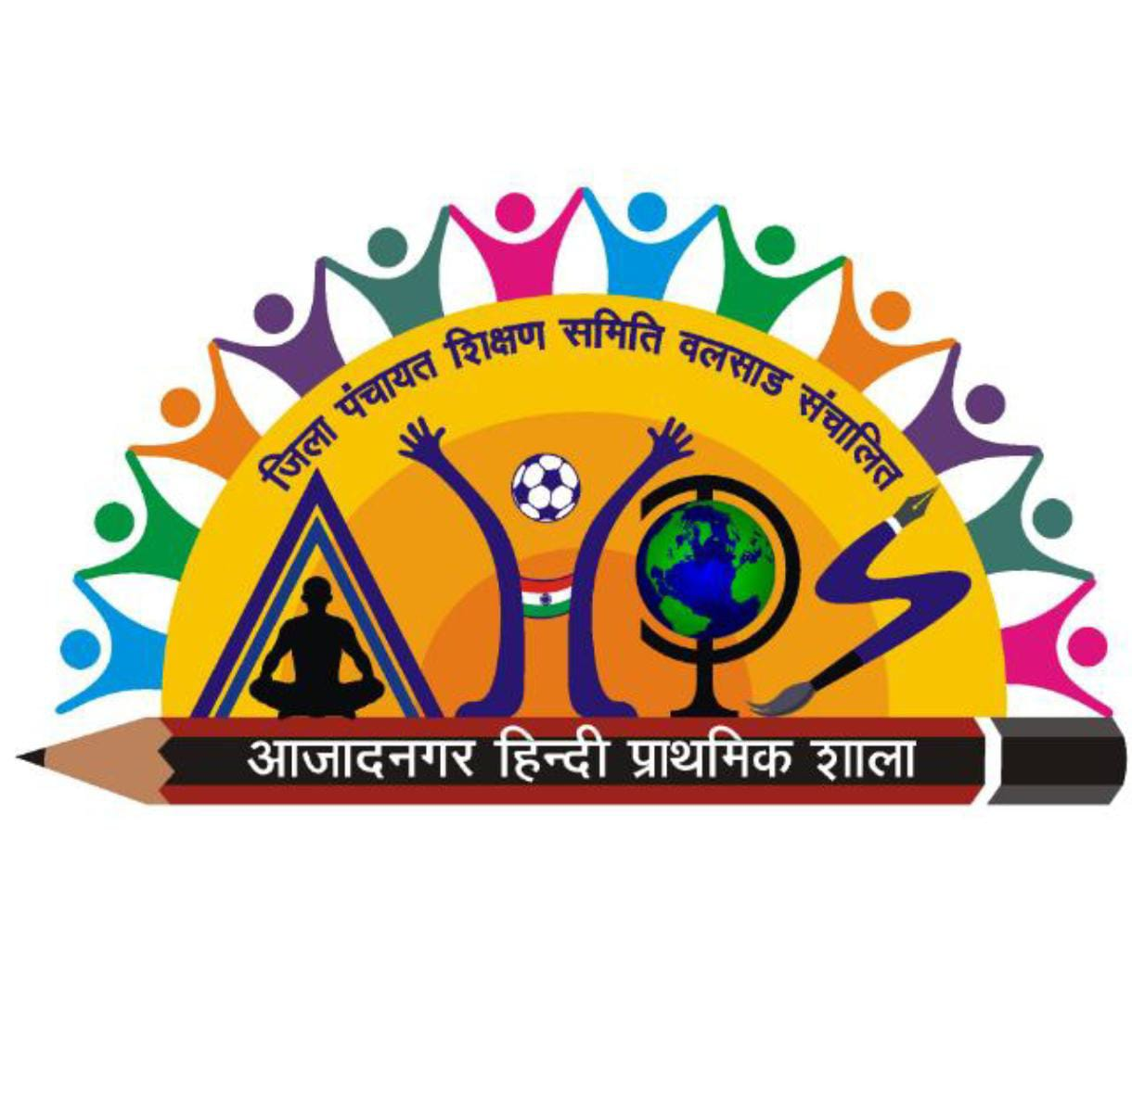
शाला विकास योजना (SDP) : वर्ष 2026-27
आजादनगर हिन्दी प्राथमिक शाला, ता. वापी, जि. वलसाड
૧. शाला की सामान्य पहचान एवं विवरण (Master Profile)
School Code (डाइस कोड): | 24250605007 | School Name (शाला का नाम): | आजादनगर हिन्दी प्राथमिक शाला
District Name (ज़िले का नाम): | वलसाड | Revenue Block / Taluka (तालुका): | वापी
Cluster Name (CRC क्लस्टर): | डुंगरा | Village Name (गाँव का नाम): | डुंगरा
PIN Code (पिन कोड): | 396195 | Habitation Name (बस्ती/फलिए): | डुंगरा
School Category (श्रेणी): | प्राथमिक (कक्षा १ से ८) | School Management (प्रबंधन): | सरकारी (जिला पंचायत शिक्षा समिति)
Type of School (प्रकार): | सह-शिक्षा (Co-Educational) | प्रधान अध्यापक/प्राचार्य का नाम: | रामवीर मुरारीलाल शर्मा
प्रमाणपत्र एवं अधिकृत हस्ताक्षर
CRC को-ऑर्डिनेटर | SMC अध्यक्ष | प्रधान अध्यापक / प्राचार्य
नाम: CRC का नाम  हस्ताक्षर / मोहर: ____________ | नाम: सीमा सत्येंद्र चौहान  हस्ताक्षर / मोहर: ____________ | नाम: रामवीर मुरारीलाल शर्मा  हस्ताक्षर / मोहर: ____________ (सील संलग्न)
२. दृष्टिकोण (Vision) एवं उद्देश्य (Aim)
१. दृष्टिकोण (Vision):
• RTE एक्ट 2009 और NEP 2020 के प्रावधानों के साथ समन्वय स्थापित कर शालाओं को सर्वांगीण शिक्षा का उत्कृष्ट केंद्र बनाना।
• GSQAC के गुणोत्सव 2.0 में सर्वोच्च 'A+' ग्रेड प्राप्त करना और शाला के प्रत्येक बच्चे द्वारा बुनियादी भाषा एवं गणितीय क्षमताओं (FLN) को हासिल करना सुनिश्चित करना।
२. उद्देश्य (Aim):
RTE अधिनियम, 2009 एवं राष्ट्रीय पाठ्यचर्या की रूपरेखा (NCF) के प्रस्तावित सिद्धांतों के अनुसार शाला के भौतिक बुनियादी ढांचागत संसाधनों, मानव संसाधनों, शिक्षा की गुणवत्ता, समानता एवं जनभागीदारी द्वारा विद्यार्थियों और शाला परिसर का सुदृढ़ विकास करना।
૩. मानव संसाधन एवं नामांकन स्थिति (वर्ष 2025-26 मार्च तक)
(I) नामांकित बच्चों की संख्या (कक्षावार):
लिंग / श्रेणी | बालवाटिका | कक्षा ૧ | कक्षा ૨ | कक्षा ૩ | कक्षा ૪ | कक्षा ૫ | कक्षा ૬ | कक्षा ૭ | कक्षा ૮ | कुल योग
छात्र (Boys) | 18 | 06 | 04 | 04 | 00 | 00 | 08 | 01 | 03 | 44
छात्रा (Girls) | 18 | 14 | 05 | 03 | 02 | 02 | 04 | 00 | 02 | 50
कुल (Total) | 36 | 20 | 09 | 07 | 02 | 02 | 12 | 03 | 05 | 94
(II) शाला में अनामांकित (Out of School) बच्चों की संख्या (आयु के अनुसार):
लिंग | 5 वर्ष | 6 वर्ष | 7 वर्ष | 8 वर्ष | 9 वर्ष | 10 वर्ष | 11 वर्ष | 12 वर्ष | 13 वर्ष | 14 वर्ष | कुल
छात्र | 0 | 0 | 0 | 0 | 0 | 0 | 0 | 0 | 0 | 0 | 0
छात्रा | 0 | 0 | 0 | 0 | 0 | 0 | 0 | 0 | 0 | 0 | 0
कुल | 0 | 0 | 0 | 0 | 0 | 0 | 0 | 0 | 0 | 0 | 0
૪. ड्रॉपआउट बच्चे एवं शिक्षकों का स्वीकृत ढांचा व विवरण
(III) शाला छोड़ चुके (Dropout) बच्चों का विवरण:
लिंग | बालवाटिका | ૧ | ૨ | ૩ | ૪ | ૫ | ૬ | ૭ | ૮ | कुल
छात्र | 0 | 0 | 0 | 0 | 0 | 0 | 0 | 0 | 0 | 0
छात्रा | 0 | 0 | 0 | 0 | 0 | 0 | 0 | 0 | 0 | 0
कुल | 0 | 0 | 0 | 0 | 0 | 0 | 0 | 0 | 0 | 0
* शाला छोड़ चुके (Dropout) बच्चों के लिए प्रधान अध्यापक एवं SMC की कार्ययोजना (बिंदुवार टिप्पणी):
१. गृह भ्रमण (Home Visit) एवं अभिभावक परामर्श (Counseling)।
२. अभिभावक संपर्क एवं निरंतर जागरूकता बैठकों का आयोजन।
३. बालिका शिक्षा प्रोत्साहन एवं छात्रवृत्ति सहायता की जानकारी पहुँचाना।

(IV) कार्यरत शिक्षक एवं कर्मचारी संरचना विवरण:
विभाग | HTAT Head | नियमित (पुरुष) | नियमित (महिला) | विद्यासहायक (पु) | विद्यासहायक (म) | ज्ञानसहायक (पु) | ज्ञानसहायक (म) | कुल (पु) | कुल (म) | कुल योग
प्राथमिक (कक्षा १ से ५) | 00 | 00 | 02 | 00 | 00 | 00 | 06 | 00 | 08 | 08
उच्च प्राथमिक (कक्षा ६ से ૮) | 00 | 02 | 02 | 01 | 00 | 00 | 00 | 03 | 02 | 05
(V) उच्च प्राथमिक विषयवार शिक्षक एवं कमी (Shortage) की स्थिति:
विवरण | गणित - विज्ञान | भाषाएँ | सामाजिक विज्ञान | चित्र / संगीत / व्यायाम | कुल
उपस्थित शिक्षक | 02 | 02 | 01 | 00 | 05
स्वीकृत पद के सापेक्ष कमी | 00 | 00 | 00 | 00 | 00
૫. आंतरिक ढांचागत सुविधाओं की कार्य-योजना (Action Plan 2026-27)
क्र. | क्षेत्र / सुविधा | वर्ष 2026-27 में भौतिक सुविधाएँ सुनिश्चित करने हेतु कार्य-योजना
૧ | कक्षा-कक्षों का निर्माण एवं मरम्मत | शाला में विद्यार्थियों की संख्या के आधार पर नए कक्षा-कक्षों की आवश्यकता निर्धारित करना। कक्षाओं की सूची बनाकर पंचायत/समग्र शिक्षा विभाग में प्रस्तुतिकरण करना।
૨ | कक्षा का आकार, हवा-उजाला एवं प्रकाश | सभी पंखे, LED लाइट्स और क्रॉस-वेंटिलेशन चालू स्थिति में रहें यह सुनिश्चित करना तथा बिजली बचत के लिए आवश्यकता न होने पर स्विच ऑफ रखना।
૩ | शुद्ध पेयजल की सुविधा | RO प्लांट/वॉटर कुलर की नियमित सर्विसिंग कराना, फ़िल्टर समय पर बदलना एवं प्रति माह पानी की टंकी की सफाई करवाना।
૪ | शौचालय-मूत्रालय इकाई एवं दैनिक स्वच्छता | उपलब्ध शौचालयों में रनिंग वॉटर और फ्लश सिस्टम सक्रिय रखना। दैनिक सफाई रजिस्टर का रखरखाव करना तथा साबुन/हैंडवॉश की निरंतर आपूर्ति बनाए रखना।
૫ | ग्रीन बोर्ड / स्मार्ट बोर्ड / प्रोजेक्टर | स्मार्ट बोर्ड एवं प्रोजेक्टर का दैनिक शैक्षणिक कार्य में उपयोग सुनिश्चित करना। सॉफ्टवेयर और इंटरनेट कनेक्टिविटी निर्बाध रखना।
૬ | फर्नीचर एवं बैठने की व्यवस्था | वर्तमान फर्नीचर की पॉलिशिंग/वेल्डिंग करवाकर मरम्मत रखना, ताकि नए शैक्षणिक वर्ष में बच्चों के लिए पर्याप्त एवं आरामदायक बैठने की व्यवस्था रहे।
૭ | बाल-स्नेही डिजाइन एवं BaLA पेंटिंग | BaLA पेंटिंग धुंधली पड़ गई हो तो उसे पुनः पेंट करवाना या नए पाठ्यक्रम के अनुसार नई शैक्षणिक कलाकृतियाँ (Wall Art) बनवाना।
૮ | पुस्तकालय / लाइब्रेरी एवं वाचन सामग्री | मौजूदा पुस्तकों का वर्गीकरण (Cataloging) करना, नए वर्ष में नए पत्र-पत्रिकाओं/पुस्तकों को जोड़ना एवं बच्चों द्वारा पुस्तकों के उपयोग की निगरानी करना।
૯ | CWSN दिव्यांग बच्चों के लिए सुविधा | वर्तमान रैंप और रेलिंग सुरक्षित एवं बाधारहित रहें यह देखना। दिव्यांग शौचालय में पकड़ने वाली रॉड (Grab bars) उचित स्थिति में रखना।
૧૦ | खेल का मैदान, खेल सामग्री एवं बगीचा | खेलकूद के सामान का स्टॉक रजिस्टर अपडेट रखना, टूटे उपकरणों को बदलना तथा किचन गार्डन/बगीचे में नए पौधे लगाकर उनकी देखभाल करना।
૬. शाला अनुदान (Grant) विवरण, व्यय एवं आगामी योजना
(A) वर्ष 2025-26 में उपयोग किए गए अनुदान की लेखा विवरणी:
क्र. | अनुदान (Grant) का नाम | प्राप्त राशि (₹) | व्यय राशि (₹) | बचत / शेष (₹)
૧ | शाला संयुक्त अनुदान (Composite Grant) | 75,000 | 75,000 | 0
૨ | शाला स्वच्छता अनुदान (Cleanliness) | 4,000 | 4,000 | 0
૩ | खेल-कूद / स्पोर्ट्स अनुदान | 00 | 00 | 0
૪ | पुस्तकालय / लाइब्रेरी अनुदान | 00 | 00 | 0
૫ | SMC प्रशिक्षण अनुदान | 1,000 | 1,000 | 0
૬ | FLN / शैक्षणिक TLM अनुदान | 00 | 00 | 0
- | कुल वार्षिक योग (₹) | 80,000 | 80,000 | 0
(B) वर्ष 2026-27 में अनुदान के उपयोग का अपेक्षित नियोजन:
क्र. | अनुदान का नाम | अनुमानित राशि (₹) | SMC एवं शाला की विस्तृत कार्ययोजना
૧ | कंपोजिट ग्रांट | 75,000 | शाला के स्टेशनरी, कागज, प्रिंटिंग, बिजली बिल तथा मरम्मत कार्य हेतु।
૨ | स्वच्छता ग्रांट | 4,000 | शौचालय-मूत्रालय की नियमित सफाई, फिनाइल, साबुन और सफाई सामग्री हेतु।
૩ | स्पोर्ट्स / खेल-कूद | नियमानुसार | वॉलीबॉल, कैरम, शतरंज, बैडमिंटन आदि खेलकूद सामग्री की खरीद।
૪ | TLM / लाइब्रेरी ग्रांट | नियमानुसार | बाल साहित्य, कहानी की पुस्तकें, शैक्षणिक चार्ट्स एवं मॉडल्स प्राप्त करना।
૭. शिक्षा की गुणवत्ता (GSQAC गुणोत्सव 2.0 स्कोर एवं लक्ष्य)
GSQAC मुख्य क्षेत्र | वर्ष 2024-25 स्कोर (%) | वर्ष 2025-26 स्कोर (%) | वर्ष 2026-27 लक्ष्य (%)
૧. अध्ययन एवं अध्यापन (FLN / LOs) | 74.6% | - | 95.0%
૨. शाला प्रबंधन एवं नेतृत्व | 79.2% | - | 98.0%
૩. सह-शैक्षणिक गतिविधियाँ एवं योग | 90.0% | - | 98.0%
૪. संसाधन एवं भौतिक सुविधाओं का उपयोग | 81.7% | - | 95.0%
ओवरऑल ग्रेड (Overall Grade) | Grade B | - | Grade A+
सह-शैक्षणिक एवं प्रतिस्पर्धात्मक परीक्षाओं में सहभागिता नियोजन:
गतिविधि / परीक्षा का नाम | वर्तमान स्थिति (2025-26) | आगामी वर्ष का नियोजन (2026-27)
गणित-विज्ञान-पर्यावरण प्रदर्शनी | सीआरसी/बीआरसी स्तर पर भाग लिया | हम अपना मॉडल जिला एवं राज्य स्तर तक पहुँचाएंगे।
NMMS छात्रवृत्ति परीक्षा (कक्षा ૮) | लागू नहीं | लागू नहीं
PSE प्राथमिक छात्रवृत्ति (कक्षा ૬) | लागू नहीं | लागू नहीं
खेल महाकुंभ / योग प्रतियोगिता | - | हम अपनी शाला को जिला एवं राज्य स्तर पर विजेता बनाएंगे।
૮. सामाजिक समानता, समावेशी शिक्षा एवं वार्षिक कैलेंडर
सामाजिक समानता एवं समावेशी शिक्षा (Equity & Inclusion):
क्षेत्र / विषय | वर्तमान स्थिति | वर्ष 2026-27 कार्ययोजना
समावेशी बैठने की व्यवस्था | समानतापूर्वक बैठने की व्यवस्था है। | समूह गतिविधियों में सभी सामाजिक समूहों का समान प्रतिनिधित्व रहे।
दिव्यांग (CWSN) बच्चे | लागू नहीं | लागू नहीं
बालिका शिक्षा प्रोत्साहन | 100% नामांकन हुआ है। | बालिकाएँ नेतृत्व लें ऐसी गतिविधियाँ एवं बाल संसद का सक्रियकरण।
परिशिष्ट : वार्षिक गतिविधि आयोजन कैलेंडर (2026-27):
मुख्य गतिविधि / बिंदु | समयावधि | कार्यान्वयन योजना
૧. शाला प्रवेशोत्सव एवं कन्या शिक्षा महोत्सव | जून माह | शत-प्रतिशत नामांकन एवं बालवाटिका प्रवेश।
૨. पर्यावरण एवं वृक्षारोपण अभियान | जुलाई-अगस्त | शाला परिसर में औषधीय एवं छायादार वृक्षों का रोपण।
૩. बालमेला, लाइफ स्किल मेला एवं प्रदर्शनी | अगस्त माह | कौशल संवर्धन एवं रचनात्मक कृति प्रदर्शनी।
૪. राष्ट्रीय पर्वों का आयोजन (૧૫ अगस्त / ૨૬ जनवरी) | अगस्त / जनवरी | सांस्कृतिक कार्यक्रम एवं मेधावी छात्रों (तेजस्वी तारला) का सम्मान।
૫. शैक्षणिक भ्रमण / क्षेत्र दौरा (Field Visit) | नवंबर-दिसंबर | ऐतिहासिक एवं वैज्ञानिक स्थलों का भ्रमण।
૬. शाला स्वास्थ्य जांच कार्यक्रम | दिसंबर माह | प्रत्येक बच्चे का स्वास्थ्य परीक्षण एवं उपचार।
૯. शाला प्रबंधन समिति (SMC) सदस्यों की सूची (वर्ष 2026-27)
पद | सदस्य का पूरा नाम | मोबाइल नंबर / टिप्पणी
अध्यक्ष (अभिभावक) | सीमा सत्येंद्र चौहान | 95744791623
उपाध्यक्ष (अभिभावक) | खुशबू अनिल शुक्ला | 9512361069
सदस्य सचिव (प्रधान अध्यापक) | रामवीर मुरारीलाल शर्मा | 9879562240
शिक्षक प्रतिनिधि | दर्शना अंबेलाल पटेल | 6355710873
स्थानीय प्राधिकरण सदस्य | दिनेश हरिहर प्रसाद | 9824387787
शिक्षाविद / विशेषज्ञ | पंकज नागेश्वर पंडित | 6355165775
अभिभावक सदस्य (माता) | इंदु मारकंडे | 8155962340
अभिभावक सदस्य (माता) | रिंकू देवी | 812793640
अभिभावक सदस्य (पिता) | लल्लन आर. कुशवाहा | 9426853188
अभिभावक सदस्य (पिता) | नरेश गिरिधर दास | 7041801675
अभिभावक सदस्य (SC/ST) | प्रेमशीला | 8128582368
अभिभावक सदस्य (OBC/सा.प.) | नीतू देवी | 8866668636

CRC को-ऑर्डिनेटर | SMC अध्यक्ष | प्रधान अध्यापक / प्राचार्य
हस्ताक्षर एवं मोहर: __________________ | हस्ताक्षर एवं मोहर: __________________ | 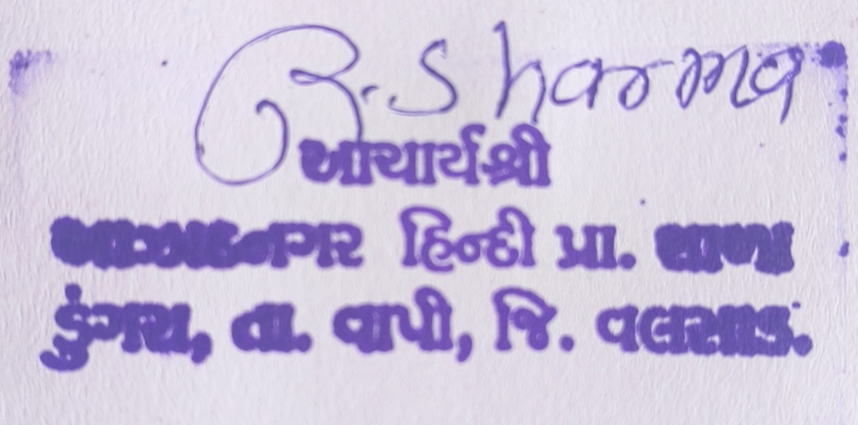  हस्ताक्षर एवं मोहर: __________________

